仿真波形分析

flowing_water_lights 的波形如下： （时间间隔修改为两个时间周期）

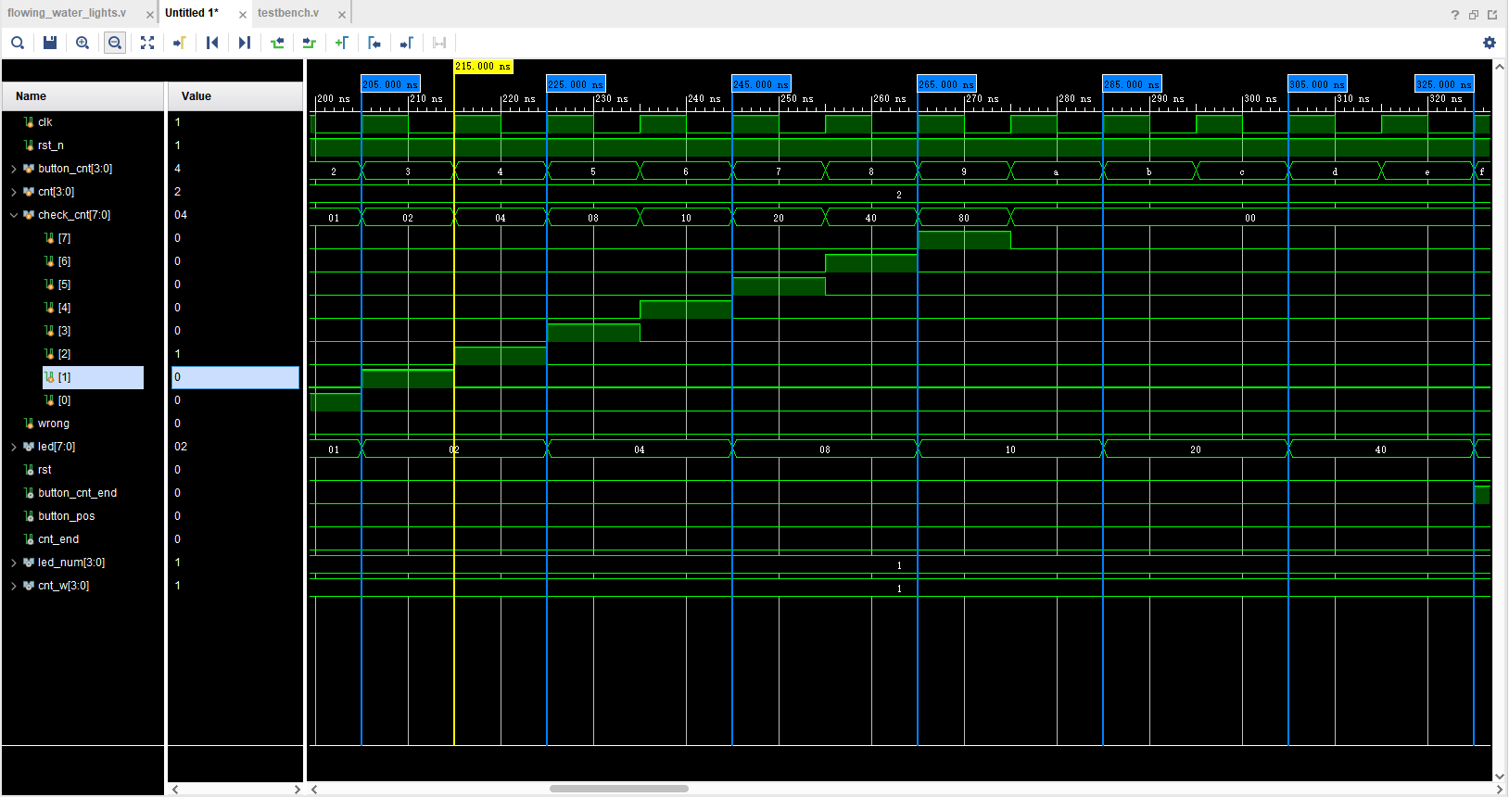

**波形分析**：

flowing_water_lights 模块完成的是基于计数器，设计流水灯模块，实现时间间隔约为1s的8bits循环左移的硬件流水灯的功能，故需要关注输入的 cnt 和 button 以及

输出的 led 和 check_cnt 即可，从上述波形可以看出，在复位信号 rst_n 撤销和流水灯启动信号button置1后：

在 205ns 时，clk 信号两次由 0 变为了 1 (经过了两次周期变化)，发现 led 信号从 01 变为了 02 ，符合预期；

在 215ns 时，clk 信号由 0 变为了 1 ，发现 check_cnt 信号增加了 1 ，符合预期；

在 225ns 时，clk 信号经过了两次周期变化，发现 led 信号从 02 变为了 04 ，符合预期；

故根据上述分析，flowing_water_lights 模块实现了时间间隔约为1s的8bits循环左移的硬件流水灯的功能。